МКОУ Лянинская СОШ

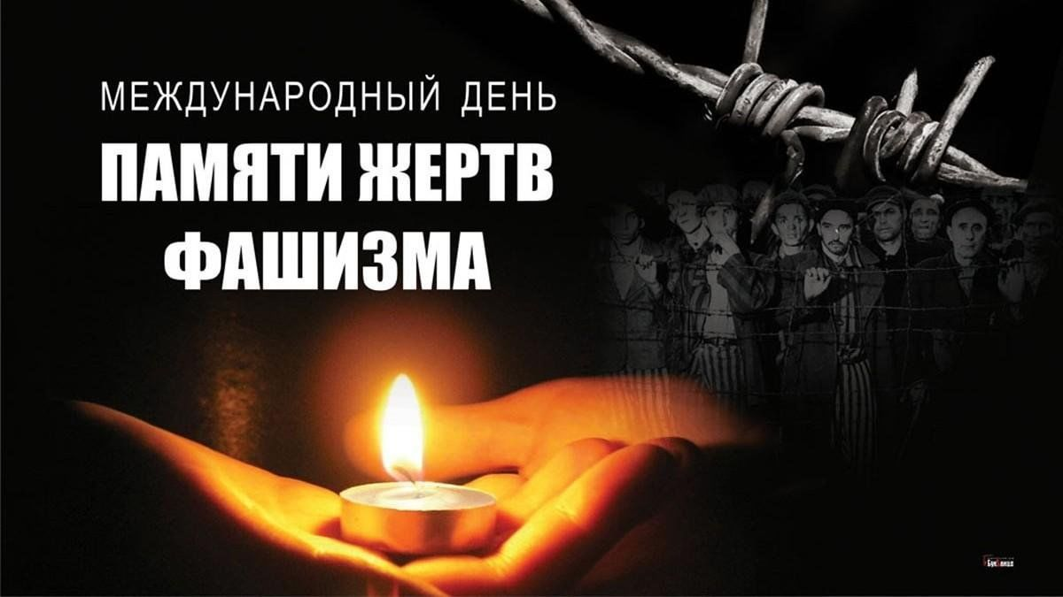

УЧАЩИЕСЯ 7 КЛАССА

Классный руководитель: Галактионова Л.А.

«Международный день памяти жертв фашизма» —

международная памятная дата, день траура , который отмечается ежегодно с 1962 года во второе воскресенье сентября в память о десятках миллионов жертв фашизма в годы Второй мировой войны (1939—1945)

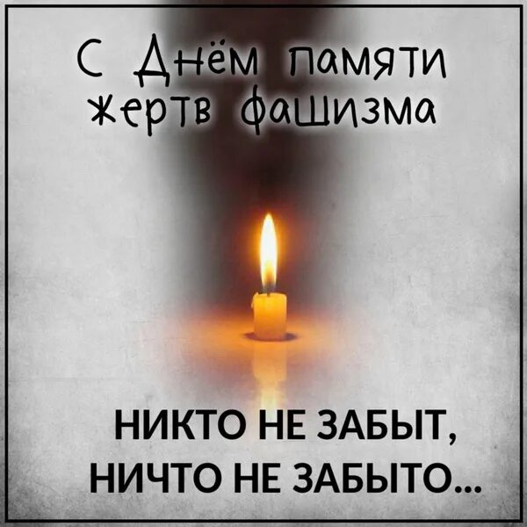

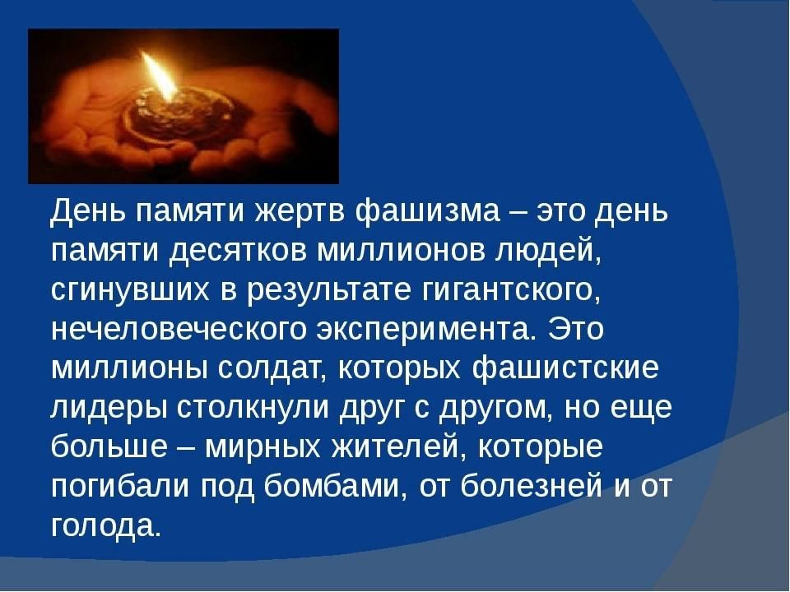

В ходе Второй мировой войны погибло более 55 миллионов человек. Наибольшие жертвы понёс Советский Союз, потерявший в результате военных преступлений немецко-фашистских захватчиков во время Великой Отечественной войны 1941—1945 годов 27 миллионов человек

Лозунг сегодняшнего памятного дня — объединиться, чтобы противостоять неофашизму.

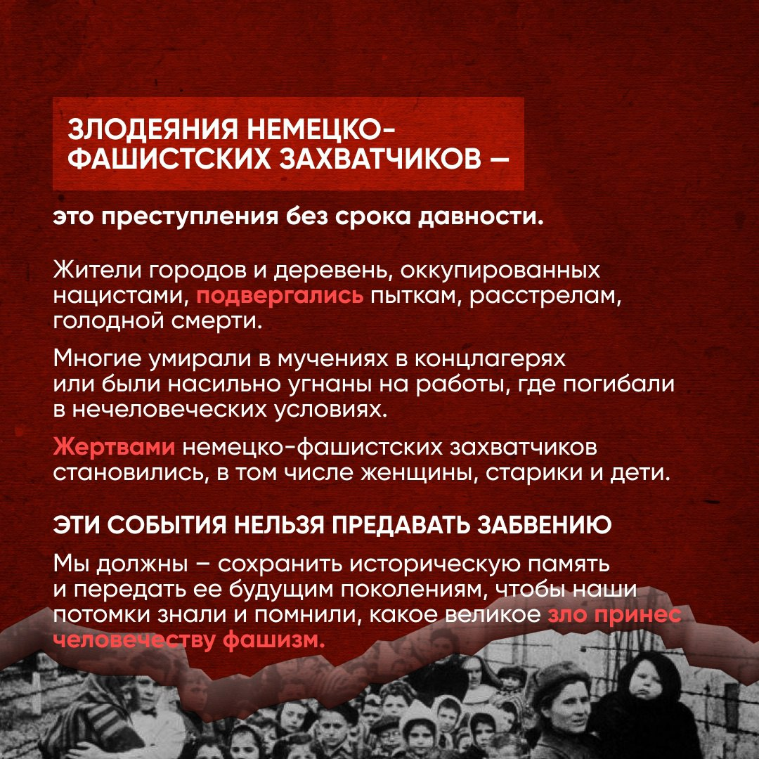

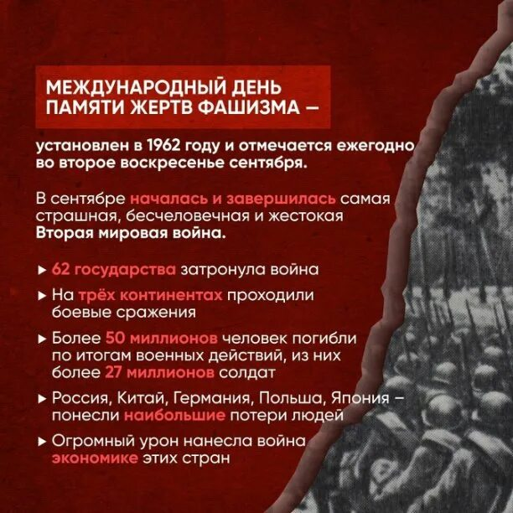

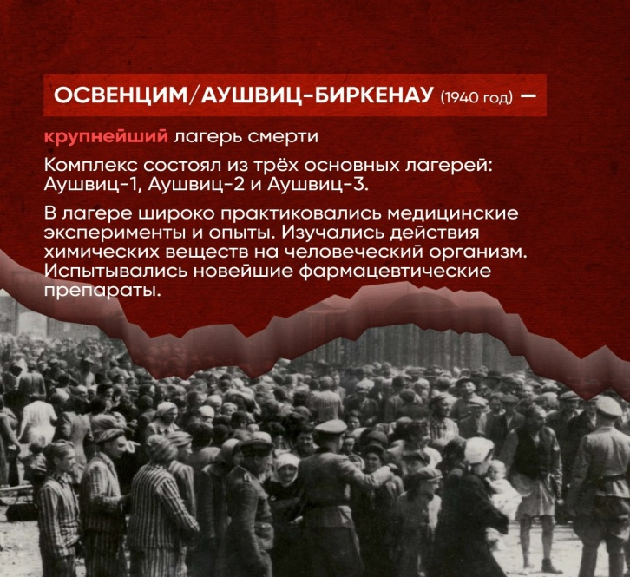

В России и других странах мира по традиции проводят траурные общественные акции, панихиды и другие мероприятия в память о десятках миллионов людей, погибших в годы Второй мировой войны.
Принято посещать памятники, мемориалы, кладбища (во многих странах в этот день принято ухаживать за безымянными, заброшенными могилами), а также проводить приуроченные к этому скорбному дню выставки и экскурсии.
2025

